

实验报告

课程名称: 自然语言处理
实验名称: 哈工大语言技术平台（LTP）使用
学院： 自动化
专业： 智能科学与技术
班级： 21063112
学号： 21063225
姓名： 张云强
指导老师： 徐涛

2024年 6月 4日
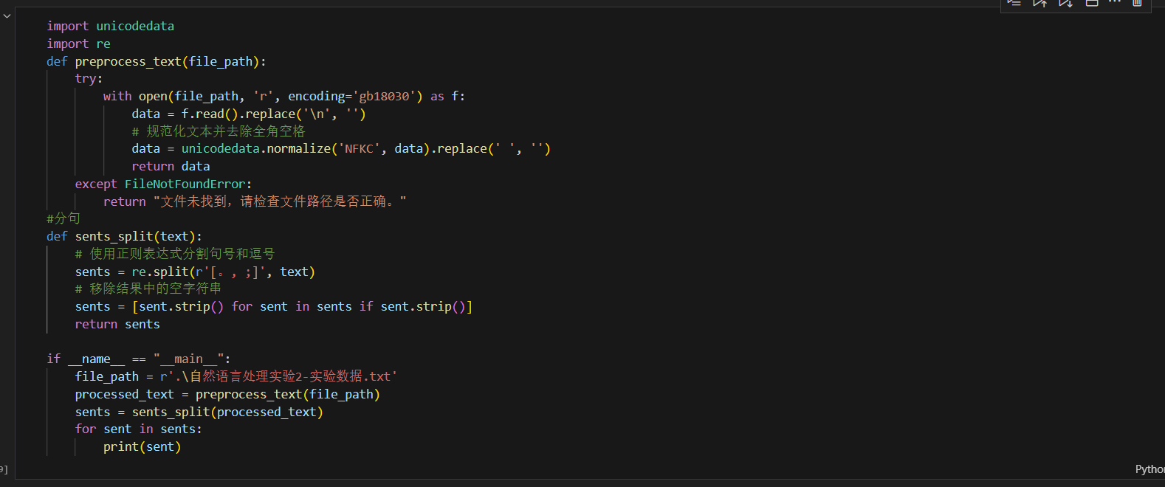
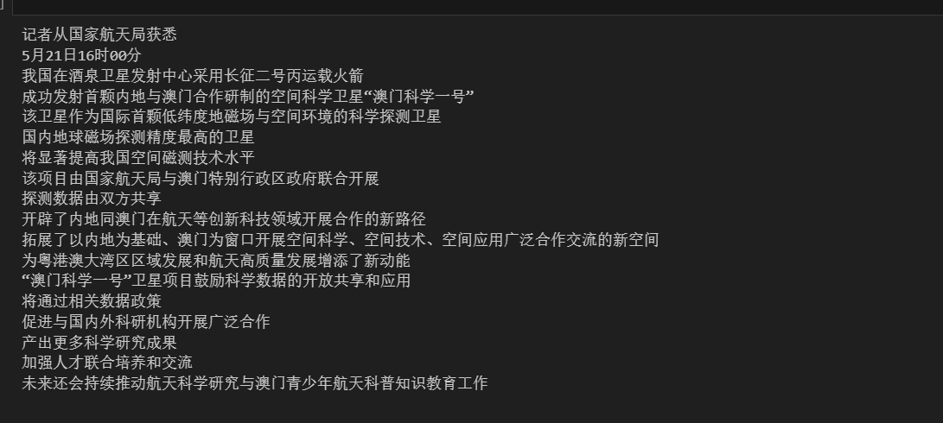
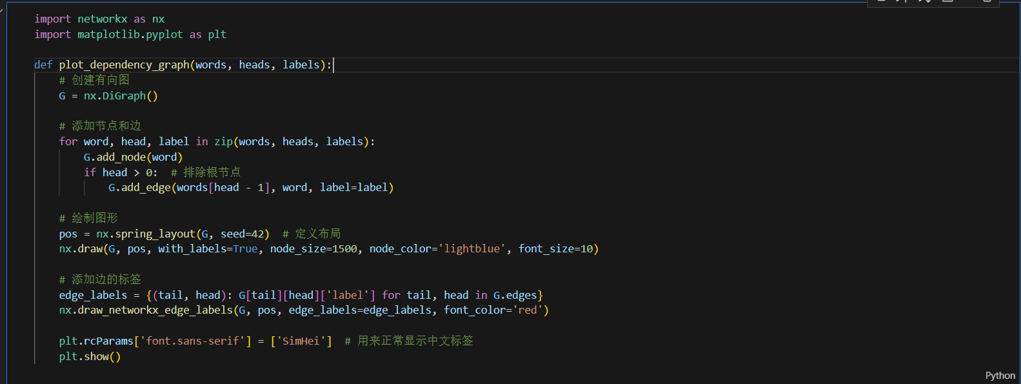
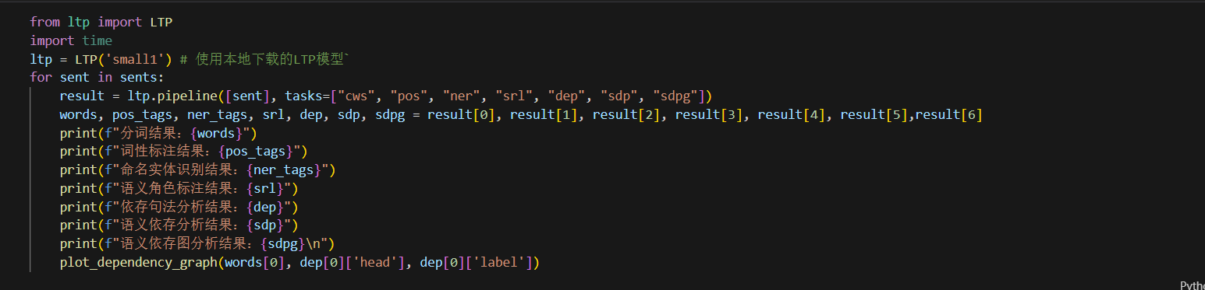
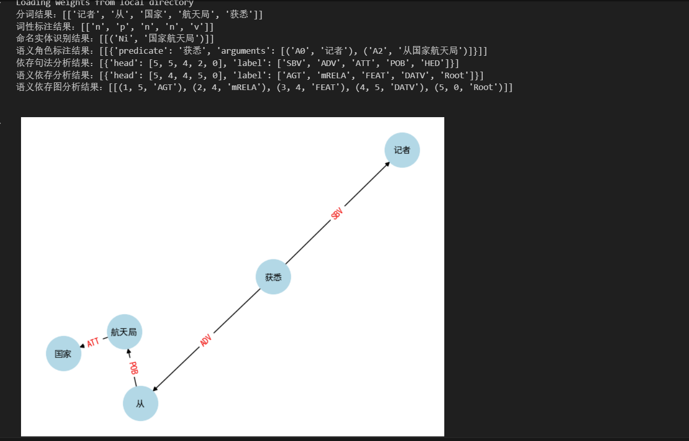
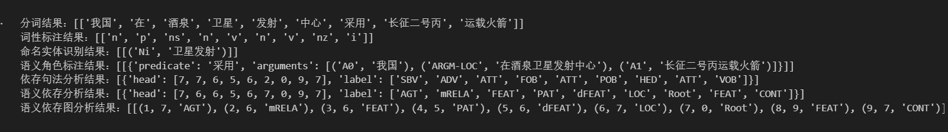
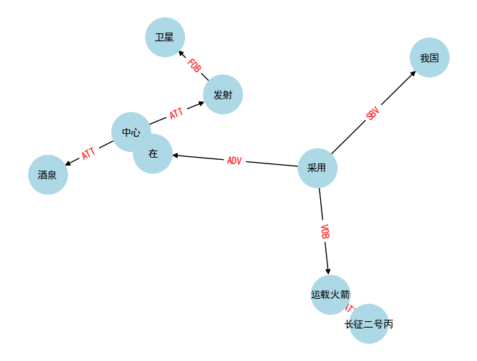
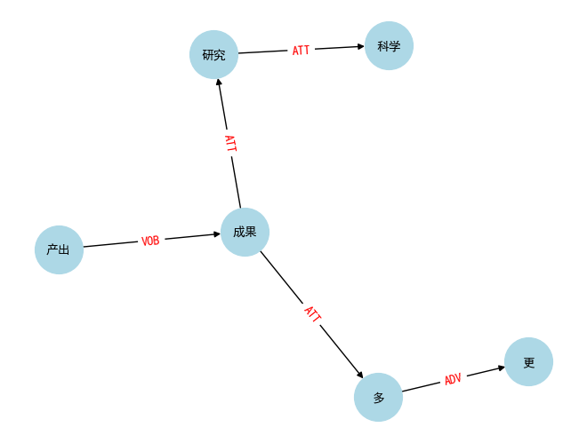
依存句法分析和语义依存分析的绘制是一致的，只是路径会发生一定的变化且边的关系显示不一样。由于图片过多就不展示了。
